山东大学 计算机科学与技术 学院
人工智能导论 课程实验报告

学号：202300130183 | 姓名： 宋浩宇 | 邮箱：202300130183＠mail.sdu.edu.cn
实验题目：⼗、⼈⻋物体检测预置算法实验
实验过程：
（记录实验过程、遇到的问题和实验结果。可以适当配以关键代码辅助说明，但不要大段贴代码。）
- 首先进行数据集的下载：
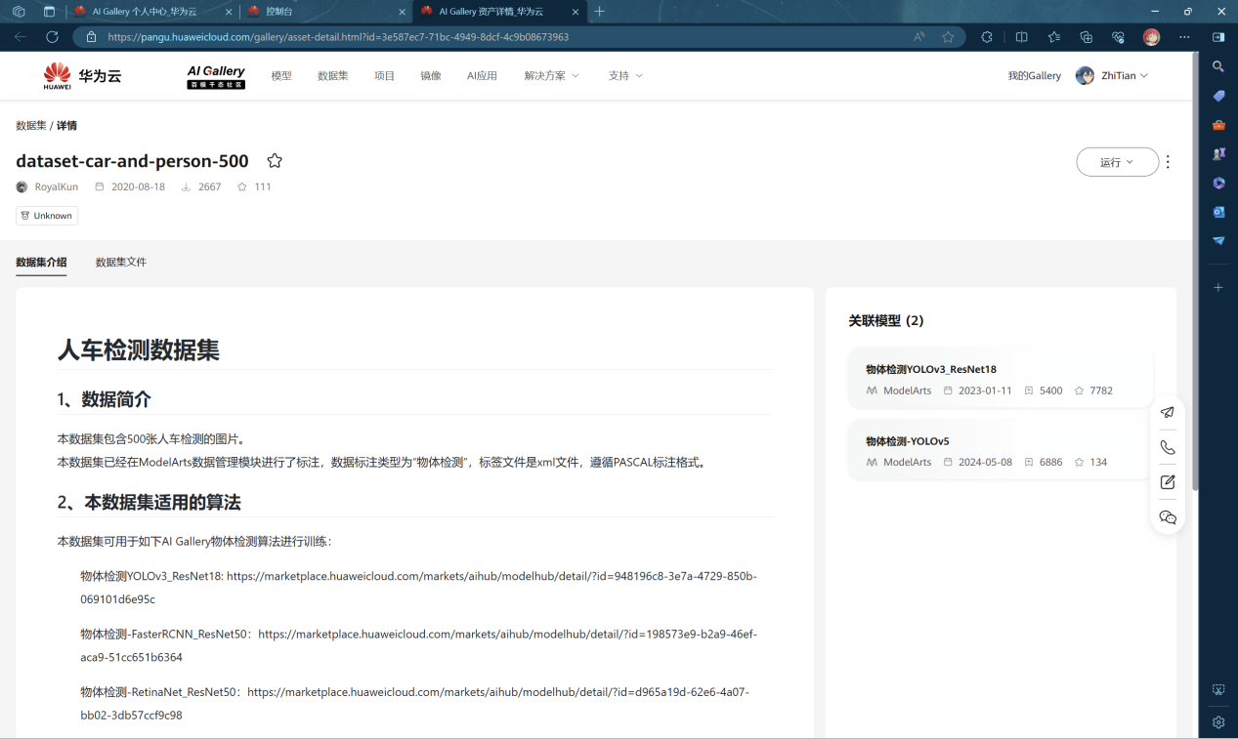
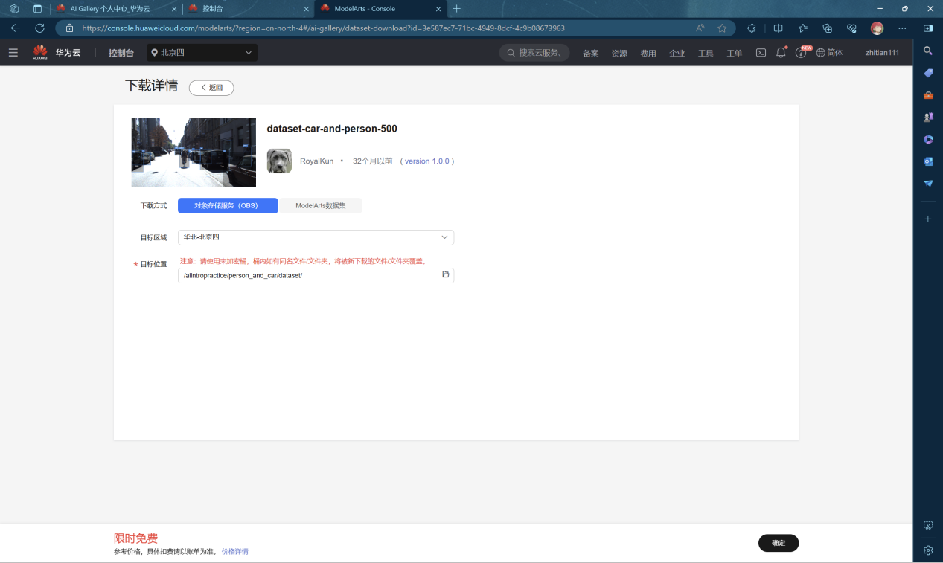
将数据集下载到obs桶中。
在创建一个可用的数据集，并发布
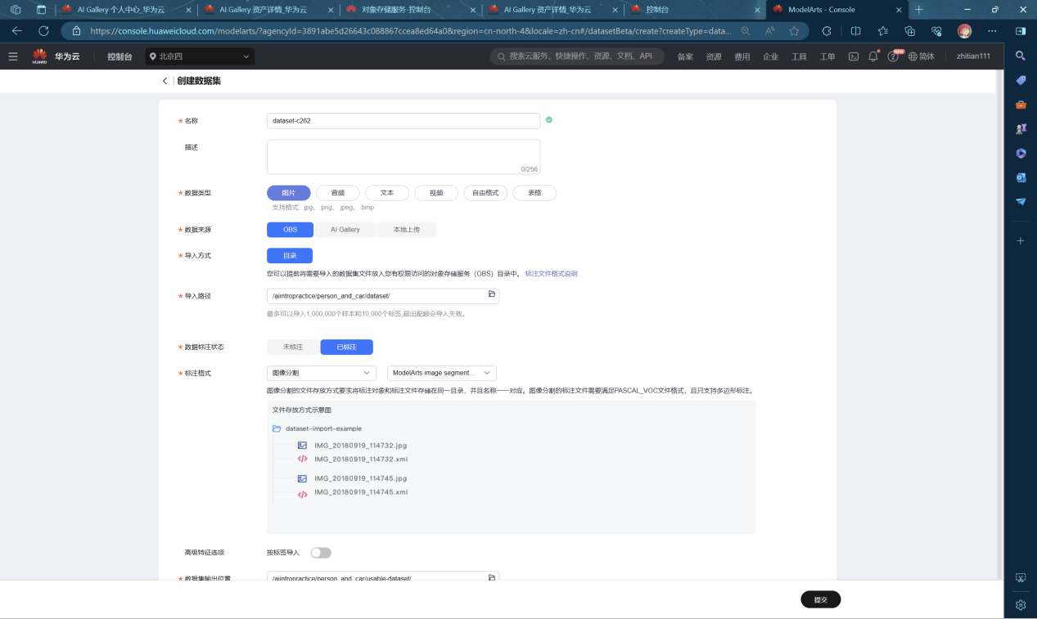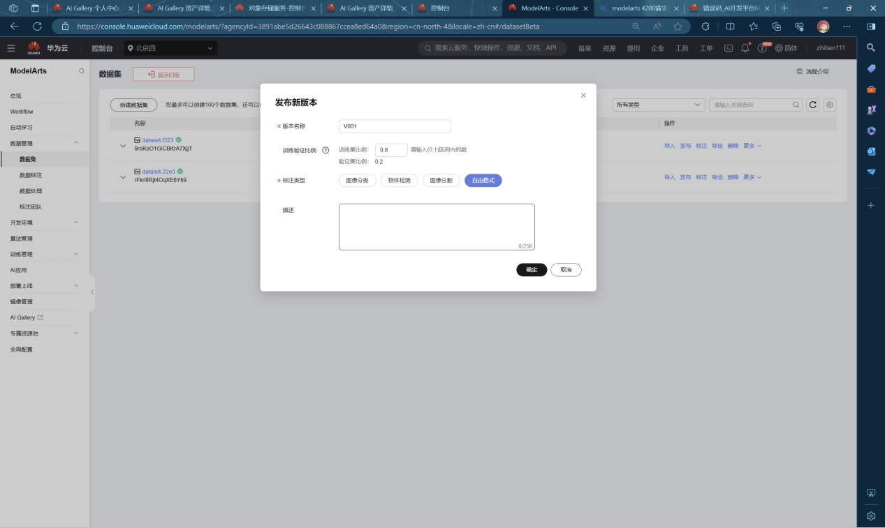
然后订阅算法FasterRCNN_ResNet
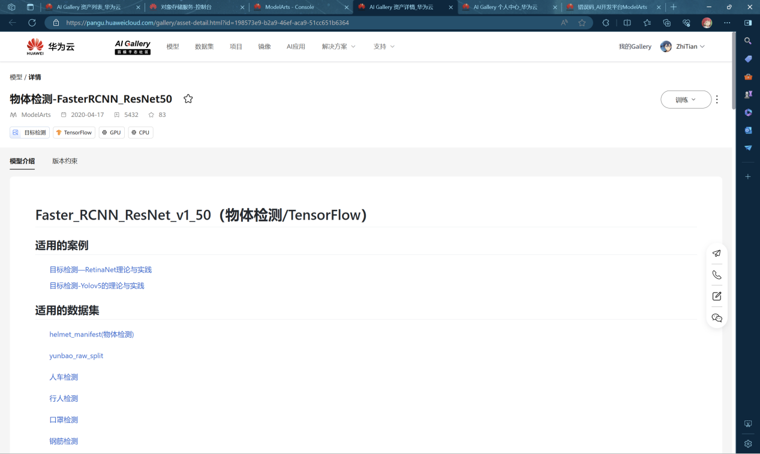再创建训练任务，开始训练
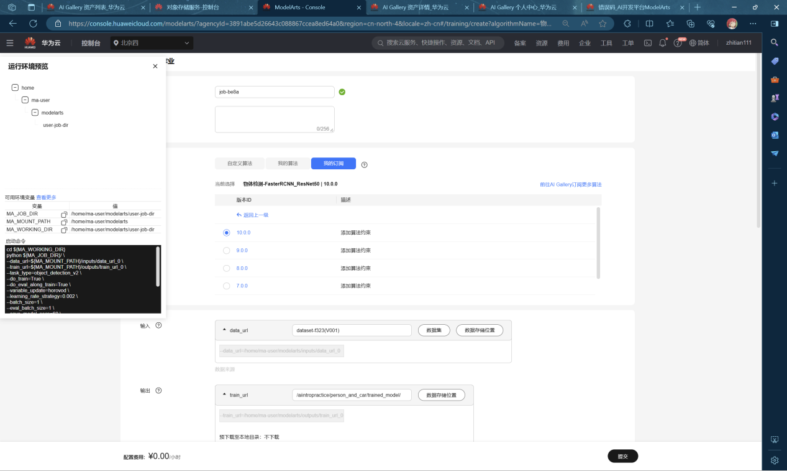
等待模型训练
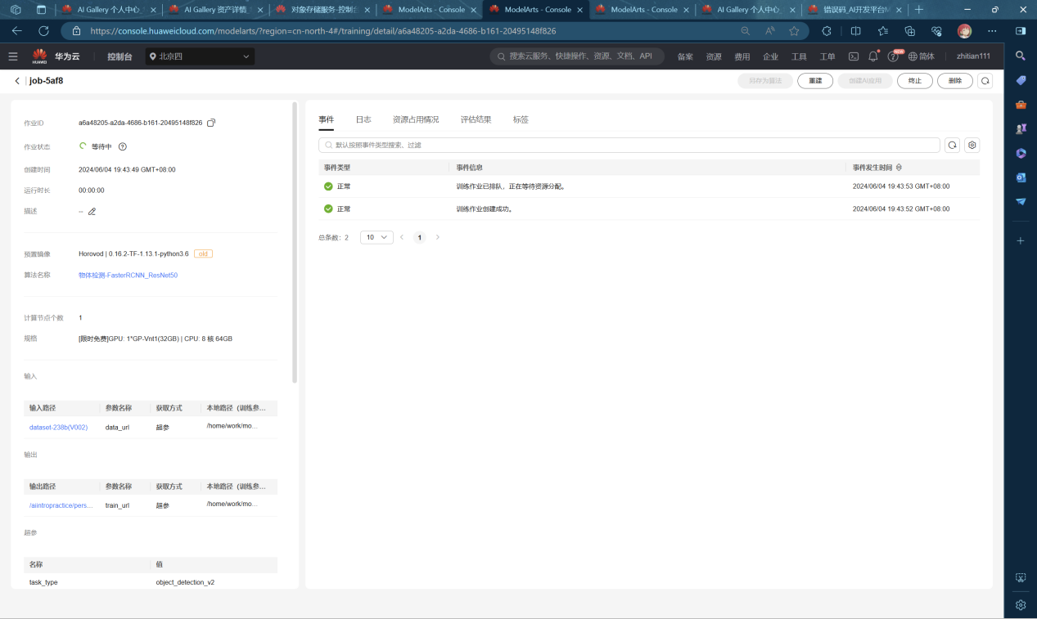
训练完成后，部署应用
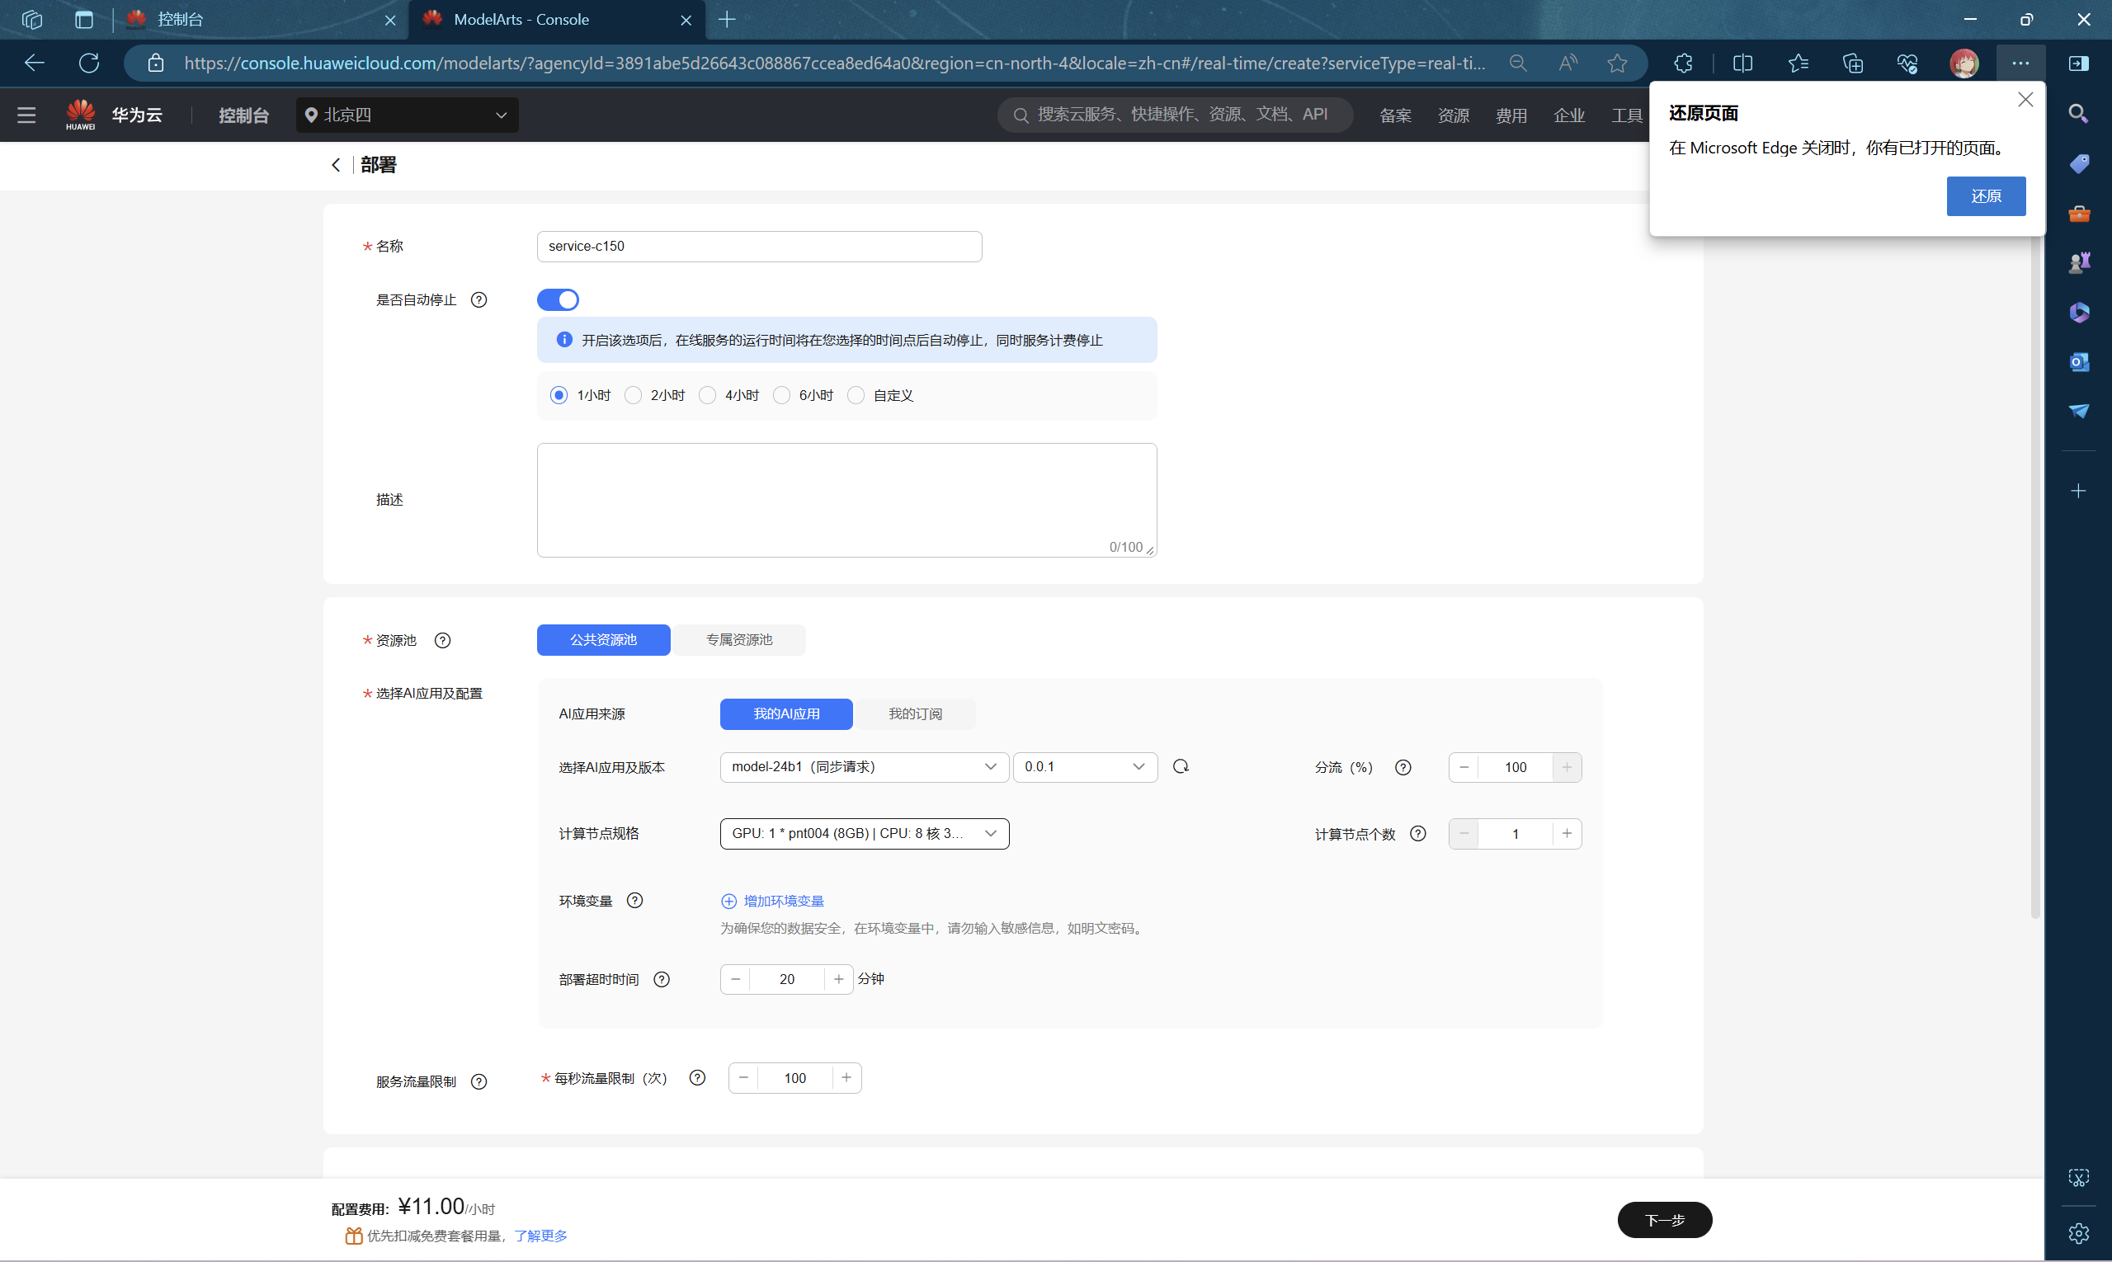
上传图片，检测效果
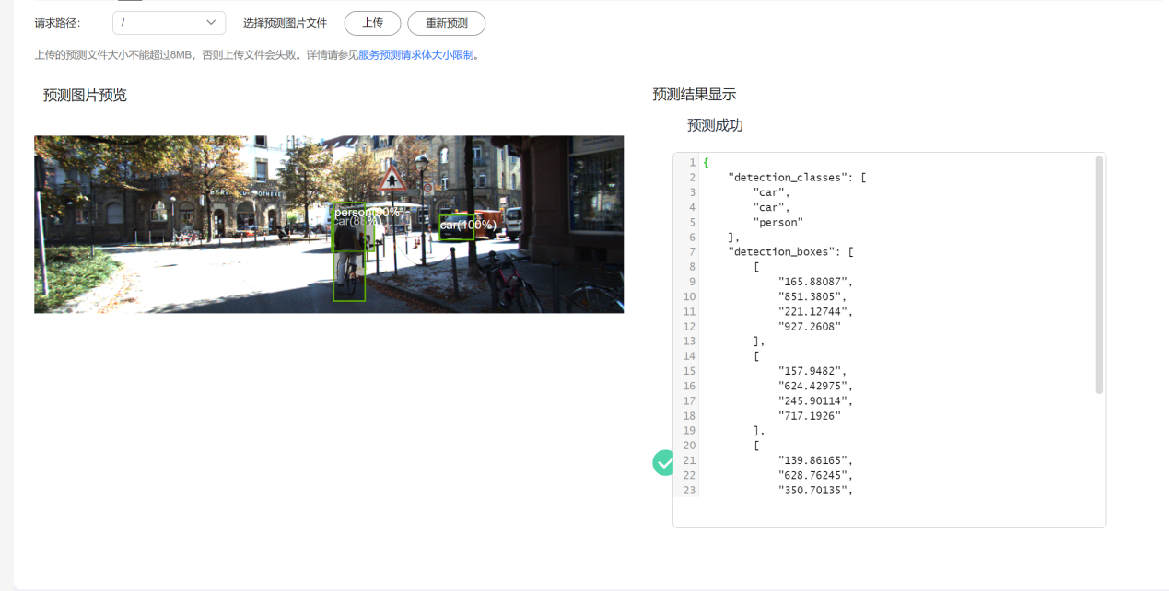
最后关闭应用以避免额外费用
结果分析与体会：
华为的modelatrs平台和AI Gallery社区为人工智能应用的开发提供了极为方便快捷的服务，优点极多：一站式，开“箱”即用，涵盖AI开发全流程，包含数据处理、模型开发、训练、管理、部署功能，可灵活使用其中一个或多个功能。
易上手，提供多种预置模型，开源模型想用就用。模型超参自动优化，简单快速。零代码开发，简单操作训练出自己的模型。支持模型一键部署到云、边、端。高性能，自研MoXing深度学习框架，提升算法开发效率和训练速度。优化深度模型推理中GPU的利用率，加速云端在线推理。可生成在Ascend芯片上运行的模型，实现高效端边推理。灵活。支持多种主流开源框架(TensorFlow、Spark_MLlib、MXNet、Caffe、PyTorch、XGBoost-Sklearn)。支持主流GPU和自研Ascend芯片。支持专属资源独享使用。支持自定义镜像满足自定义框架及算子需求。对国内的AI应用开发提供了极佳的环境。

